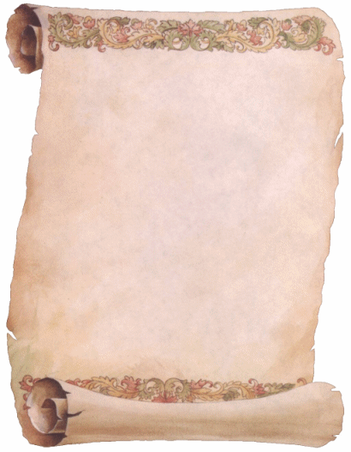
Ге8
Юбилею Национальной библиотеки посвящается

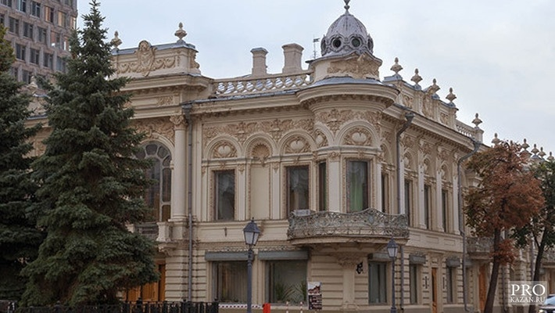
И классиков цитируем мы снова :
«Всего прочнее на земле – печаль
И долговечней – царственное слово» -
Слова Ахматовой, смотрящей вдаль.
И в наше время непростое,
Когда взволнован весь народ
И когда рушатся устои ,
Когда на брата брат идет,
Лишь книга суть не забывает,
Раздоры не присущи ей .
Вот эта мудрость вековая
Удержит Правду на Земле.

Великий памятник культуры, Ведь в правде жизненная сила,
Объединив народы разные, Она и в прозе и в стихах .
Вот в этот Год литературы В писаньях старых сохранилась
Свой День Рожденья празднует! Она на разных языках.
Эта сокровищница знаний И в этой храмовой тиши ,
Народ свой мудростью питает, В тиши библиотечной
В великолепнейшем из зданий Вдыхай все мудрости , дыши
Полтора века процветает. И прикасайся к вечности .
Оставил свой весомый след, Национальный книжный храм ,
Внес первый вклад который , Мудрейшие издания ,
Библиофил и краевед Все восхваленья эти вам .
Иван Алексеевич Второв. Желаем процветания!
Здесь мудрости на разных языках . И всем ,работающим в храме , И переживши сто изданий , Спешим здоровья пожелать. Они прошли через века Вы –бриллиант в роскошной оправе! И поселились в этом здании . И впредь во веки так держать!!!
И не придумаешь мудрей , А.Халипа
Слова Тукая говорят : «Когда не станет сил в душе моей - Тогда я в книгу устремляю взгляд» . МБУ «МЦБ» Нурлатского района РТ
